
Об утверждении проекта (схемы) зонирования земель и повышении ставок земельного налога города Павлодара
Решение Павлодарского городского маслихата Павлодарской области от 28 ноября 2025 года № 274/32
Сноска. Вводится в действие с 01.01.2026 в соответствии с пунктом 3 настоящего решения.
В соответствии со статьей 582 Налогового кодекса Республики Казахстан, статьей 8 Земельного кодекса Республики Казахстан, статьей 6 Закона Республики Казахстан "О местном государственном управлении и самоуправлении в Республики Казахстан" Павлодарский городской маслихат РЕШИЛ:
1. Утвердить проект (схему) зонирования земель города Павлодара согласно приложению 1 к настоящему решению.
2. Повысить ставки земельного налога от базовых ставок земельного налога на основании проекта (схемы) зонирования земель города Павлодара согласно приложению 2 к настоящему решению.
3. Настоящее решение вводится в действие с 1 января 2026 года.
Председатель Павлодарского городского маслихата | К. Кожин
Приложение 1
к решению Павлодарского
городского маслихата
от 28 ноября 2025 года № 274/32
Проект (схема) зонирования земель города Павлодара

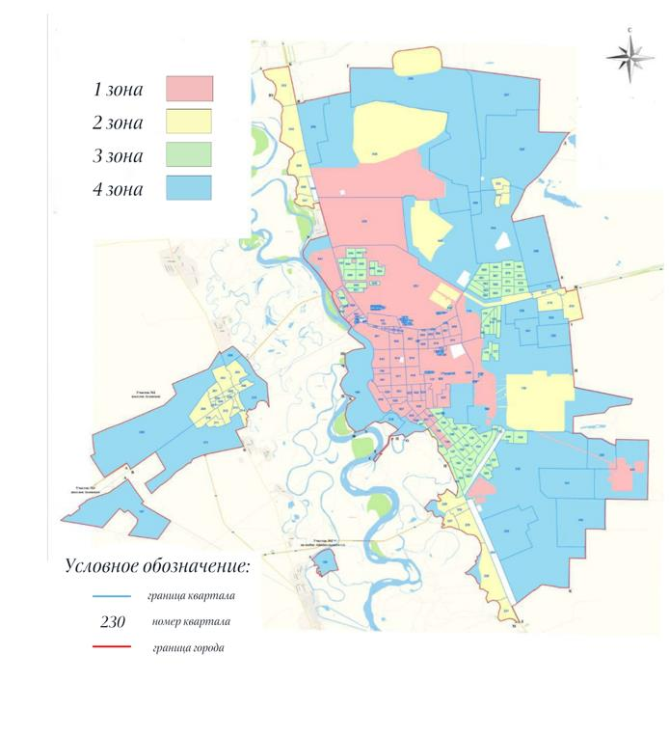

Приложение 2
к решению Павлодарского
городского маслихата
от 28 ноября 2025 года № 274/32
Ставки земельного налога города Павлодар
Номер зоны | Процент повышения
1 | +50%
2 | +40%
3 | +30%
4 | +20%

© 2012. РГП на ПХВ «Институт законодательства и правовой информации Республики Казахстан» Министерства юстиции Республики Казахстан

